2017年度

中共梨树县委组织部部门决算

2018年9月

目 录

第一部分 部门概况
一、主要职能
二、机构设置及部门决算单位构成
第二部分 2017年度部门决算表
一、收入支出决算总表
二、收入决算表
三、支出决算表
四、财政拨款收入支出决算总表
五、一般公共预算财政拨款支出决算表
六、一般公共预算财政拨款基本支出决算表
七、一般公共预算财政拨款“三公”经费支出决算表
八、政府性基金预算财政拨款收入支出决算表
第三部分 2017年度部门决算情况说明
第四部分 名词解释

第一部分 部门概况

一、主要职能
（一）负责全县党的组织设置和党代会工作；研究和指导全县农村、城市社区、非公有制企业和社会组织基层党建工作；规划、协调和指导全县党员教育和培训工作，负责党员发展、党费收缴管理工作；组织并开展新时代党的建设的理论研究；探索社会主义市场经济条件下党组织的设置和活动方式；负责设计、组织、指导全县“两学一做”学习教育。
（二）负责对县委及县委组织部管理的领导班子和领导干部考察，并提出调整、配备的意见和建议；负责办理县委及县委组织部管理干部的任免、工作、待遇、退（离）休手续；负责指导领导班子思想作风建设；承办部分干部的调配、交流及安置事宜。
（三）研究制定干部队伍建设的总体规划，落实培养选拔中青年干部和“三方面”干部工作；负责乡镇和县直部门正副乡局级非领导职务管理；负责乡镇和县直部门组织人事负责干部的审核管理，负责乡镇和县直部门、部分较大事业单位党政正职干部的宏观管理。
- 研究和指导党的组织制度和干部人事制度改革，制定组织和干部人事工作的有关政策和制度，并组织实施。
- 负责干部教育和协调人才资源开发工作，制定干部教育工作总体规划和有关政策；负责县委管理的领导干部及后备干部、“三方面”干部和高级知识分子、企事业单位领导干部的培训；组织制定有关人才资源开发规划并贯彻有关政策；负责对县管优秀专家的考核、选拔和管理工作；指导专家协会开展有关活动。
（六）负责贯彻落实上级党委有关干部监督工作的方针、政策，执行有关干部监督工作的法律法规，研究和制定有关干部监督工作的制度、规定；负责对全县干部选拔任用干部工作实施监督，对全县各级党组织贯彻执行《干部任用条例》情况进行监督检查；负责对县管领导干部的思想政治建设、用权行为、日常表现、道德品质等日常管理监督；负责督办或者直接查办违反《干部任用条例》和组织人事纪律的行为，受理并调查核实群众举报领导干部的其他相关问题。审理县委管理干部和其他有关干部的党籍、党龄、参加工作的时间、出生日期以及其他历史遗留问题。
（七）代县委管理老干部局、党史研究室；负责离休干部工作的宏观指导。
（八）完成县委交办的其他任务。
二、机构设置及部门决算单位构成
根据上述职责，中共梨树县委组织部内设12个机构，分别为: 办公室、调研科、干部一科(公务员管理科)、干部二科、干部教育科、县委干部监督办公室（举报中心）、人才工作科、组织一科、组织二科、县委非公有制企业和社会组织工作委员会办公室、县综合考评中心、县委组织员办公室。
纳入中共梨树县委组织部2017年度部门决算编制范围的单位包括：
1.中共梨树县委组织部本级
2.梨树县党员干部远程教育中心
3.梨树县干部档案馆（信息管理中心）
2017年实有人员55人，其中：在职人员42人，离退休人员4人。

第二部分 2017年度部门决算表

一、收入支出决算总表
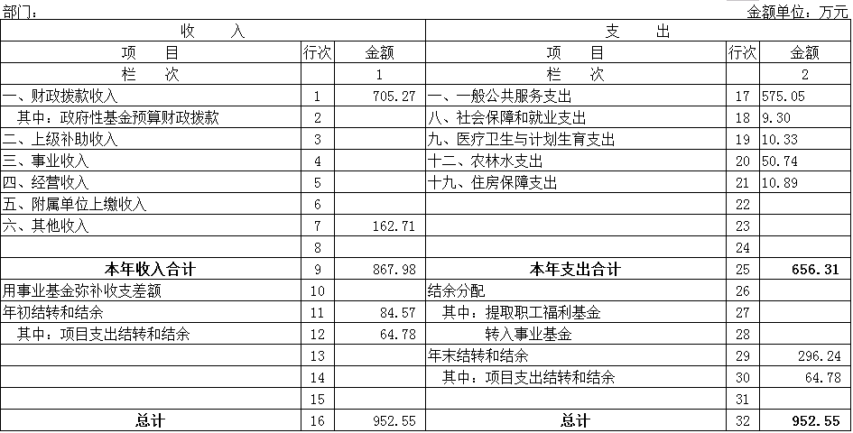

二、收入决算表
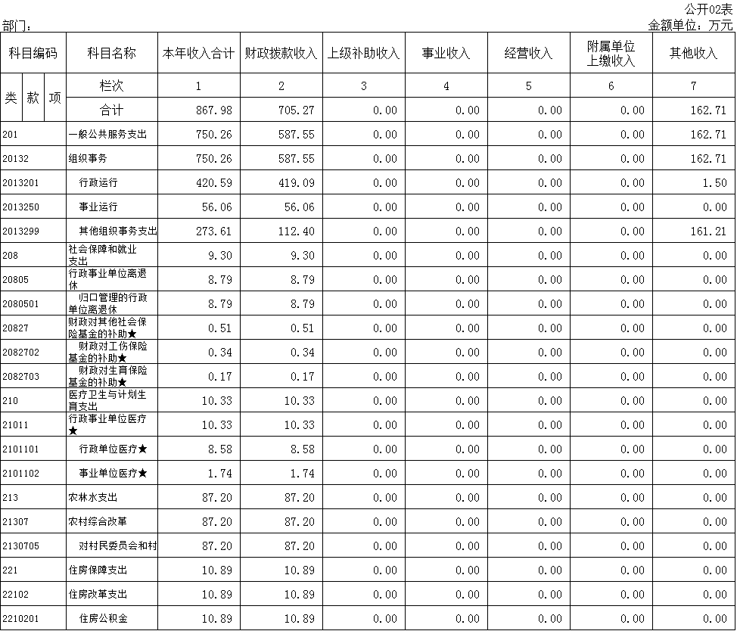

三、支出决算表
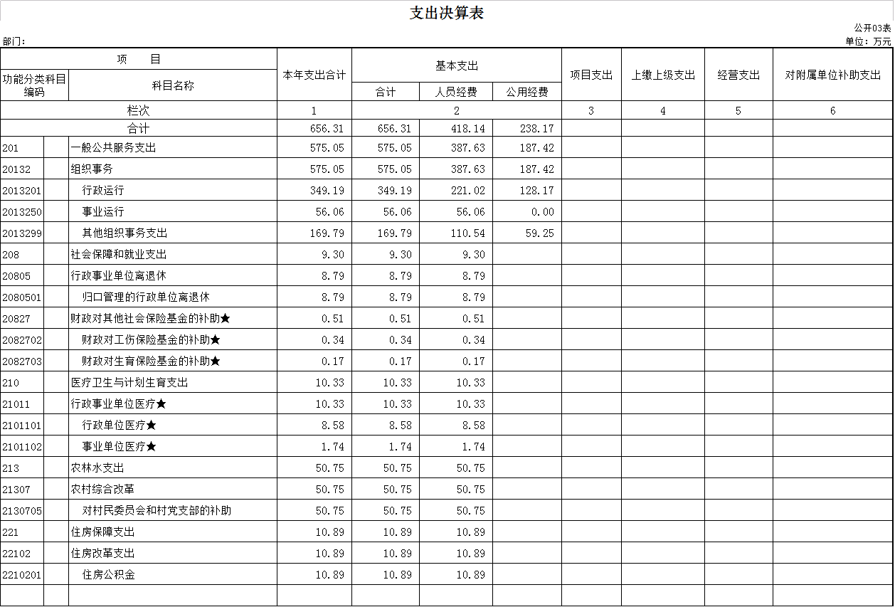
四、财政拨款收入支出决算总表
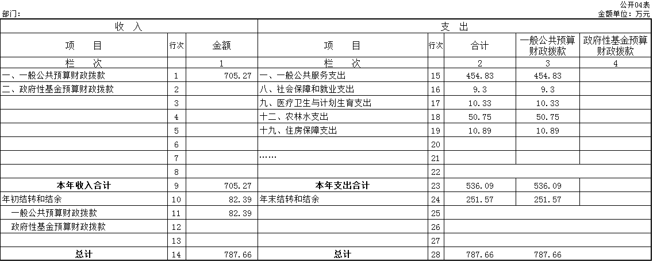
五、一般公共预算财政拨款支出决算表
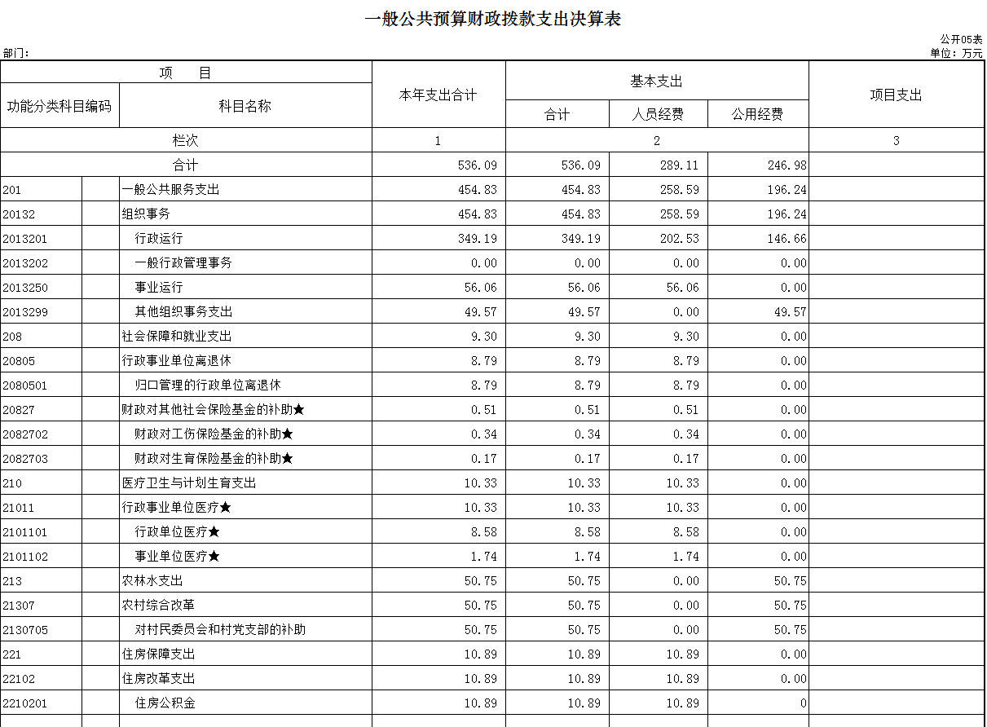

- 一般公共预算财政拨款基本支出决算表
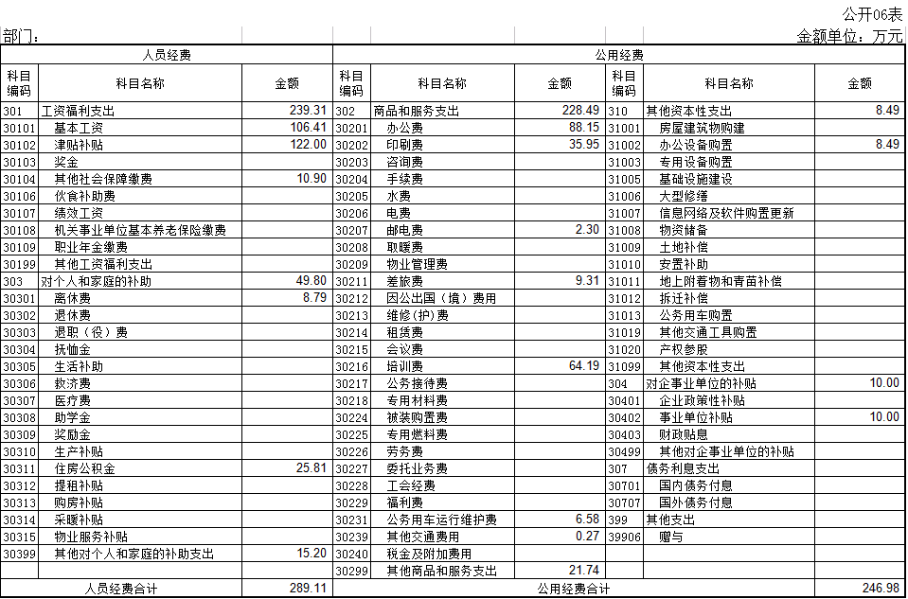

七、一般公共预算财政拨款“三公”经费支出决算表
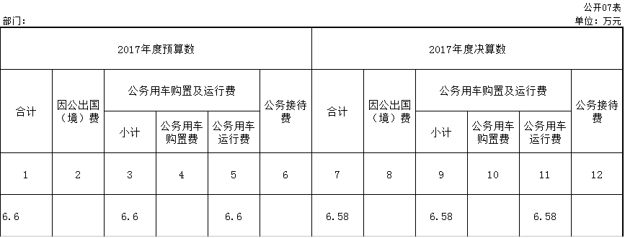

八、政府性基金预算财政拨款收入支出决算表

第三部分 2017年度部门决算情况说明

一、关于中共梨树县委组织部2017年度收入支出决算总体情况说明
中共梨树县委组织部2017年收入总计867.98万元，比2016年增加61.38万元，增长7.07%；支出总计656.31万元，减少67.91万元，降低10.35%。主要原因：2016年度存在应付账款。
二、关于中共梨树县委组织部2017年度收入决算情况说明
本年收入合计867.98万元，其中：财政拨款收入705.27万元，占81.25%；其他收入162.71万元，占18.75%。
三、关于中共梨树县委组织部2017年度支出决算情况说明
本年支出合计656.31万元，其中：基本支出656.31万元，占100%；项目支出0万元，占0%。
四、关于中共梨树县委组织部2017年度财政拨款收入支出决算总体情况说明
中共梨树县委组织部2017年财政拨款收支总决算787.66万元，财政拨款收支总计比2016年减少18.94万元，降低2.4%。
五、关于中共梨树县委组织部2017年度一般公共预算财政拨款支出决算情况说明
（一）财政拨款支出决算总体情况
中共梨树县委组织部2017年财政拨款支出536.09万元，占本年支出合计的81.68%。与2016年相比，财政拨款支出减少166.56万元，降低31%。主要原因：去年存在应付账款。
（二）财政拨款支出决算结构情况
中共梨树县委组织部2017年财政拨款支出536.09万元，主要用于以下方面一般公共服务支出454.83万元，占84.84%；社会保障和就业支出9.3万元，占1.73%；医疗卫生与计划生育支出10.33万元，占1.93%；农林水支出50.75万元，占9.47%；住房保障支出10.89万元，占2.03%。
（三）财政拨款支出决算具体情况
中共梨树县委组织部2017年财政拨款支出年初预算为 598.34万元，支出决算为536.09万元，完成年初预算的89.60%。主要原因：精简费用支出。其中：
1.一般公共服务支出年初预算为554.14万元，支出决算为454.83万元，完成年初预算的82.08%。主要原因是精简费用支出。
2.社会保障和就业支出年初预算为17.36万元，支出决算为9.30万元，完成年初预算的53.57%。主要原因是财政拨款不足以支付社会保障和就业支出，由行政运行经费补足。
3.医疗卫生与计划生育支出年初预算为14.76万元，支出决算为10.33万元，完成年初预算的69.99%。主要原因是财政拨款不足以支付医疗卫生与计划生育支出，由行政运行经费补足。
4.农林水支出年初未申请财政拨款预算，支出决算为50.75万元，完成年初预算的0%。主要原因是以前经费未在该功能科目列支。
5.住房保障支出年初预算为12.08万元，支出决算为10.89万元，完成年初预算的90.15%。主要原因是财政拨款不足以支付住房保障支出，由行政运行经费补足。
六、关于中共梨树县委组织部2017年度一般公共预算财政拨款基本支出决算情况说明
中共梨树县委组织部2017年财政拨款基本支出536.09万元，其中：
人员经费289.11万元，主要包括：基本工资106.41万元、津贴补贴122.00万元、其他社会保障缴纳10.90万元、退休费8.79万元、住房公积金25.81万元、其他对个人和家庭的补助支出15.20万元。
公用经费246.98万元，主要包括：办公费88.15万元、印刷费35.95万元、邮电费2.3万元、差旅费9.31万元、公务用车运行维护费6.58万元、其他交通费用0.27万元、其他商品和服务支出21.74万元、办公设备购置8.49万元、对企事业单位的补助10万。
七、关于中共梨树县委组织部2017年度一般公共预算财政拨款“三公”经费支出决算情况说明
（一）“三公”经费财政拨款支出决算总体情况说明
中共梨树县委组织部2017年“三公”经费财政拨款支出预算为6.6万元，支出决算为6.58万元，完成预算的99.70%。其中：因公出国（境）费支出决算为0万元，完成预算的100%；公务用车购置及运行费支出决算为6.58万元，完成预算的99.70%；公务接待费支出决算为0万元，完成预算的100%。2017年“三公”经费支出决算数小于于预算数的主要原因精简费用支出和车改完成后本单位不再保留公务用车。
2017年“三公”经费财政拨款支出决算数比2016年减少3.75万元，降低56.99%。其中：无因公出国（境）费支出；公务用车购置及运行费支出减少3.75万元，降低56.99%；无公务接待费支出。主要原因精简费用支出和车改完成后本单位不再保留公务用车。
（二）“三公”经费财政拨款支出决算具体情况说明
2017年“三公”经费财政拨款支出决算中，因公出国（境）费支出决算为0万元，占0%；公务用车购置及运行费支出决算为6.58万元，占100%；公务接待费支出决算为0万元，占0%。具体情况如下：
1.本单位无因公出国（境）费支出。
2.公务用车购置及运行费支出6.58万元。其中公务用车购置0万元；公务用车运行支出为6.58万元，主要用于车辆日常运行维护和保养。2017年，开支财政拨款的公务用车保有量为0辆。
3.本单位无公务接待费支出。
2017年“三公”经费支出决算数小于预算数的主要原因：精简费用支出和车改完成后本单位不再保留公务用车。
八、关于中共梨树县委组织部2017年度一般公共预算财政拨款“三公”经费支出决算情况说明
（一）机关运行经费支出情况
2017年中共梨树县委组织部的机关运行经费财政拨款支出246.98万元，比2016年增加187.96万元。主要原因是部分收支科目调整。
（二）政府采购支出情况
中共梨树县委组织部不涉及政府采购支出。
（三）国有资产占用情况
截至2017年12月31日，中共梨树县委组织部公务用车已经移交梨树县机关事务管理局。

第四部分 名词解释

一、财政拨款收入：指财政当年拨付的资金。
二、其他收入：指除上述收入以外的各项收入。包括银行存款利息收入、代发市管干部绩效奖金等。
三、基本支出：指为保障机构正常运转、完成日常工作任务而发生的人员支出和公用支出等各项支出。
四、项目支出：指在基本支出之外为完成特定行政工作任务和事业发展目标所发生的各项支出。
五、年初结转和结余：指以前年度尚未完成、结转到本年仍按原规定用途继续使用的资金，或项目已完成等产生的结余资金。
六、年末结转和结余：指事业单位按有关规定结转到下年或以后年度继续使用的资金，或项目已完成等产生的结余资金。
七、“三公”经费财政拨款支出：指通过财政拨款资金安排的因公出国（境）费、公务用车购置及运行费和公务接待费支出。其中，因公出国（境）费指单位工作人员公务出国（境）的往返机票费、国际旅费、国外城市间交通费、住宿费、伙食费、培训费、公杂费等支出；公务用车购置及运行费指单位购置公务用车支出及公务用车使用过程中所发生的租用费、燃料费、维修费、过桥过路费、保险费、安全奖励费等支出；公务接待费指单位按规定开支的各类公务接待（含外宾接待）支出。
八、机关运行经费：为保障行政单位（含参照公务员法管理的事业单位）运行用于购买货物和服务的各项资金，包括办公及印刷费、邮电费、差旅费、会议费、福利费、日常维修费、专用材料及一般设备购置费、办公用房水电费、办公用房取暖费、办公用房物业管理费、公务用车运行维护费以及其他费用。

